Universidad de Santander (UDES)
Citas veterinarias
Parcial 2 – Programación II – Sesión 2: Pruebas
Dato | Información
Asignatura | Programación II
Docente | Carlos Carrascal
Integrantes (grupo de 2) | Yann Carlos Bermudez
Fecha | Octubre de 2026
Enlace del video

1. Cómo se probó
Se ejecutó la aplicación con python main.py en una sola sesión, siguiendo el orden de los casos del enunciado. Primero se cargaron los datos de ejemplo de las dos clínicas (opción 1 del menú) y luego se registraron los propietarios y mascotas y se realizaron las operaciones de cada caso.
Orden de ejecución: caso 1 (programar), caso 2, caso 1 (atender), caso 3, caso 4 y caso 5. El caso 2 se hace antes de atender CIT-001 porque la veterinaria debe seguir ocupada a las 9:00.

2. Casos de prueba

Caso 1 – Cita atendida con servicio adicional
Situación: Laura Méndez Plata registra a su perro Rocky en la Clínica Huellitas y programa una consulta general para el 10/11/2026 a las 9:00 con Juliana Ortiz. El día de la cita se agrega vacunación y se factura.
Resultado esperado: Se crea CIT-001. Al atenderla se genera FAC-001 con consulta general ($ 60.000) y vacunación ($ 45.000), total $ 105.000, y la cita queda Atendida.
Captura 1.1: programación de la cita CIT-001
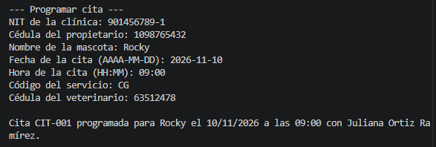
Captura 1.2: atención de la cita y factura FAC-001
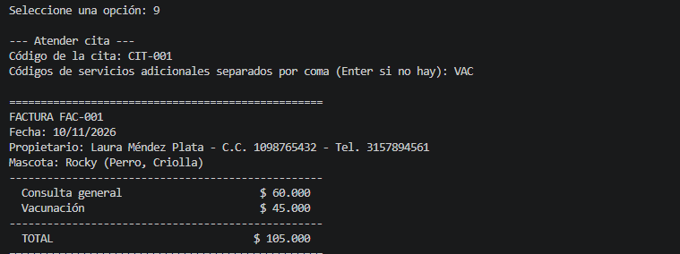

Caso 2 – Veterinario ocupado
Situación: Camila Duarte Serrano registra a su conejo Copito en Huellitas e intenta una desparasitación el 10/11/2026 a las 9:00 con Juliana Ortiz, que ya tiene la cita CIT-001 a esa hora.
Resultado esperado: La aplicación rechaza la solicitud y explica el motivo, sin detenerse. Con el mismo veterinario a las 10:00 la cita queda programada como CIT-002.
Captura 2.1: rechazo por veterinario ocupado
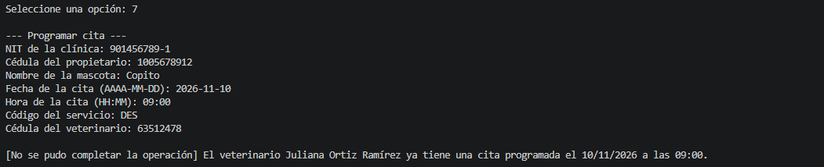
Captura 2.2: programación de CIT-002 a las 10:00
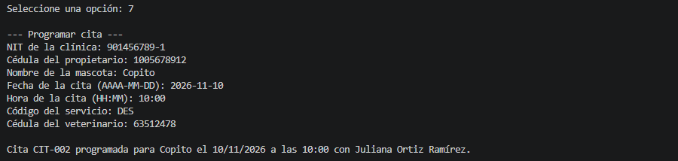

Caso 3 – Cita cancelada
Situación: Andrés Rueda Ardila registra a su gata Luna en la Clínica Patitas Felices y programa una ecografía el 12/11/2026 a las 15:00 con Sergio Arenas. El 11/11/2026 cancela la cita.
Resultado esperado: Se crea CIT-003. Al cancelarla queda en estado Cancelada, se conserva en el historial y no se genera factura.
Captura 3.1: programación de CIT-003
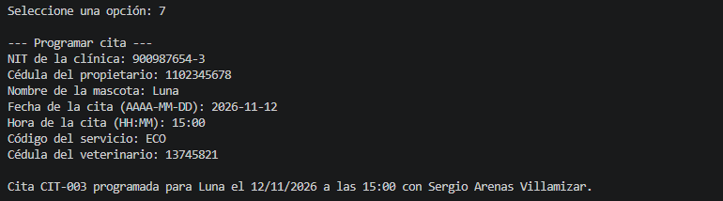
Captura 3.2: cancelación de CIT-003
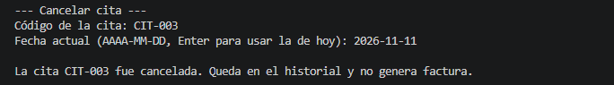

Caso 4 – Cancelación no permitida
Situación: El 11/11/2026 Laura Méndez Plata intenta cancelar la cita CIT-001, que ya fue atendida.
Resultado esperado: La aplicación rechaza la operación indicando que solo se pueden cancelar citas en estado Programada; la cita sigue Atendida.
Captura 4.1: rechazo de la cancelación
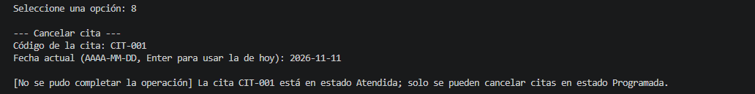

Caso 5 – Consultas
Situación: Se consultan las citas de la Clínica Huellitas del 10/11/2026 y el historial de la gata Luna.
Resultado esperado: La consulta muestra CIT-001 en estado Atendida y CIT-002 en estado Programada. El historial de Luna muestra CIT-003 en estado Cancelada.
Captura 5.1: citas de Huellitas del 10/11/2026
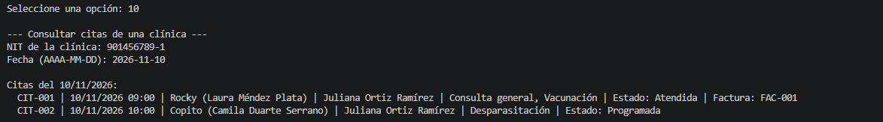
Captura 5.2: historial de la gata Luna
